

**“Corporación Educacional Gloria Méndez Briones”**

**“Educando con amor para formar grandes personas”**

**ASIGNATURA: RELIGIÓN NIVEL: 8º**

**ACTIVIDAD N°: 16 PROFESOR/A: Julio Cifuentes – Margarita Schuster**

**Objetivo de la actividad: “ Conocer el primer milagro de Jesús”**

1. Mira atentamente el video en <https://youtu.be/eU5CfnkFi-0> - **Las Bodas de Caná de Galilea.**

<https://youtu.be/C7uPPHXCIK8> - **El primer milagro de Jesús (Bodas de Cana)**

1. COMPLETA EL ESPACIO VACÍO según el relato bíblico.
   1. ¿Quiénes estaban en las bodas de Caná de Galilea? (Juan 2:1-2)

1. _______________ 2. _______________ 3. _______________

* 1. "Y faltando el vino, la ____________ de Jesús le dijo: No tienen vino." (Juan 2:3)
  2. "Su madre dijo a los que servían: __________ todo lo que os _____________ ." (Juan 2:5)
  3. ¿Cuantos cántaros cabían en cada tinaja? _________________ (Juan 2:6)
  4. "El maestresala de la fiesta dijo al ___________: más tú has reservado el __________ ___________ hasta ahora." (Juan 2:10)
  5. ¿Quiénes descendieron a Capernaum con Jesús? (Juan 2:12) _________________________________

1. Verdadero o Falso. Marca la alternativa correcta.
   1. "Su madre dijo a los que servían: No lo escuchen." (Juan 2:5) FALSO O VERDADERO
   2. "Jesús les dijo: Llenad estas tinajas de agua." (Juan 2:7) FALSO O VERDADERO
   3. "Cuando el maestresala probó el agua hecha vino, sin saber él de dónde era, aunque lo sabían los sirvientes que habían sacado el agua, llamó al esposo." (Juan 2:9) FALSO O VERDADERO
   4. Jesús dijo a los siervos rompan las tinajas. (Juan 2:7) FALSO O VERDADERO
   5. El maestresala de la fiesta dijo al novio, "Mas tú has reservado el buen vino hasta ahora." (Juan 2:10) FALSO O VERDADERO
2. Escribe en tu cuaderno de religión un comentario de las siguientes preguntas.
   1. Da dos ejemplos adicionales de lo que sería un “milagro”.
   2. ¿Crees que es un milagro lanzar dados y obtener seis puntos dos veces seguido? ¿Por qué?
   3. ¿Por qué crees que Jesús no pudo haber hecho vino alcohólico? Lee Habacuc 2:15 y Efesios 5:18 para ayudarte con tu respuesta.
   4. ¿Por qué crees que la gente no hubiera creído a los mensajeros de Dios si ellos no hubieran hecho milagros? Lee Éxodo 4:1 – 9 para ayudarte con tu respuesta.
   5. ¿Deberías creer a los que reclaman hacer milagros hoy? ¿Por qué?
3. Escribe en el cuaderno de religión las palabras de cada definición.

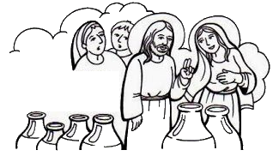

1. Madre de Jesús…
2. Lo que se celebraba en Caná…
3. Región donde estaba ubicada la ciudad de Caná…
4. Lo que faltaba en la boda…
5. Fueron invitados a la boda Jesús y sus…
6. Jesús dijo a su madre: “Todavía no ha llegado mí…”
7. **Escribe las respuestas de las definiciones en el CUADRO 1. Luego traslada las letras de allí al CUADRO 2 según sus numeraciones (las casillas grises también) para poder leer el mensaje de María “SU MADRE DIJO A LOS SIRVIENTES…”**

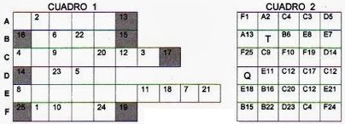

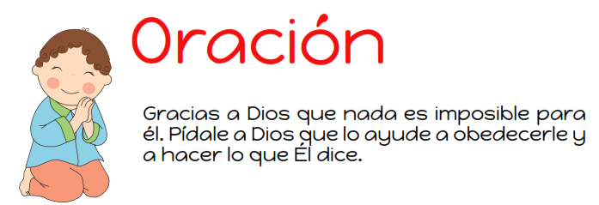

|  |
| --- |
| **IMPORTANTE:**  Para cualquier consulta puede escribir a los siguientes correos: [margarita.schuster@cegmb.cl](mailto:margarita.schuster@cegmb.cl) – [julio.cifuentes@cegmb.cl](mailto:julio.cifuentes@cegmb.cl)  **Enviar una foto de las actividades desarrolladas**  **Que tengas una excelente semana** |